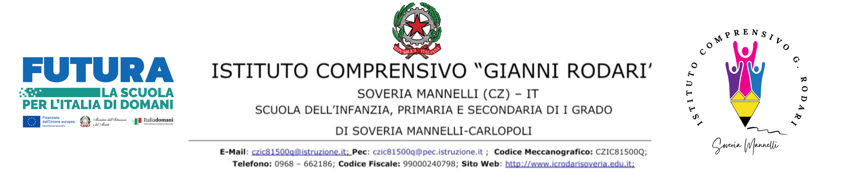
Informativa sul trattamento dei dati personali ai sensi del d.lgs 101/2018 e del GDPR 2016/679
PREMESSA
La presente informativa viene effettuata tenendo conto degli articoli 13 e 14, paragrafi 1, del Regolamento Europeo (GDPR), entrato in vigore il 25 maggio 2018 nonché della pubblicazione, sulla Gazzetta Ufficiale della Repubblica Italiana, il 19/09/2018, del Decreto n. 101/18 del 10 agosto 2018, che definisce le integrazioni al Regolamento.
I dipendenti, nella loro veste di Interessati, hanno ampia facoltà di prenderne adeguata visione e, qualora lo ritenessero necessario, possono chiedere chiarimenti e delucidazioni agli Uffici di segreteria, nelle modalità temporali, pubblicizzate sul sito web dell’Istituzione Scolastica.
FINALITÀ DEL TRATTAMENTO DEI DATI
Il trattamento dei dati personali dei dipendenti, e all’occorrenza dei loro familiari, è finalizzata alle attività istituzionali dovute, per adempiere gli obblighi di leggi e regolamenti e quelli derivanti dal contratto di lavoro di cui è parte il dipendente; le finalità amministrative prevalenti sono retributive, erariali, pensionistiche, assistenziali, curricolari, disciplinari.
BASE GIURIDICA DEL TRATTAMENTO DEI DATI
Il trattamento dei dati personali è giustificato da ragioni di natura giuridica e, in linea di massima, per adempiere agli obblighi che scaturiscono dall’osservanza di leggi, regolamenti e/o normative nazionali e comunitarie. Sulla base dell’art. 4, quando il consenso non è esplicitamente richiesto, verrà data accurata e dettagliata informativa all’interessato.
Per finalità di trattamento, diverse da quelle istituzionali obbligatorie, è richiesto esplicito consenso alla parte interessata. In tal caso, la richiesta del consenso sarà effettuata in modo distinto da altre richieste, in forma
comprensibile e facilmente accessibile, utilizzando un linguaggio semplice e chiaro, affinché il titolare sia in grado di dimostrare che il consenso sia effettivamente prestato.
MODALITÀ DI RACCOLTA E TRATTAMENTO DEI DATI
I dati personali (qualsiasi informazione riguardante una persona fisica identificata o identificabile («interessato»); si considera identificabile la persona fisica che può essere identificata, direttamente o indirettamente, con particolare riferimento a un identificativo come il nome, un numero di identificazione, dati relativi all'ubicazione, un identificativo online o a uno o più elementi caratteristici della sua identità fisica, fisiologica, genetica, psichica, economica, culturale o sociale) vengono conferiti al momento dell’instaurazione di un rapporto contrattuale dal dipendente o dall’amministrazione scolastica di provenienza, nel corso della propria carriera lavorativa.
Il trattamento è effettuato secondo i principi di liceità, correttezza e trasparenza (Art. 5) nei confronti dell’interessato e trattati compatibilmente con le finalità del trattamento.
I dati raccolti per fini istituzionali saranno pertinenti ai sensi dell’art.5 par. 1 lett. C, vale a dire “minimizzati”, cioè adeguati e limitati a quanto strettamente necessario alle finalità del trattamento e, ai sensi dell’art.16, i dati oggetto di trattamento saranno costantemente aggiornati da parte del titolare.
Per ogni trattamento diverso da quello per il quale i dati sono stati raccolti, il titolare fornisce all’interessato tutte le informazioni necessarie a tale diversa finalità.
Si sottolinea che il processo di trattamento viene “attenzionato” dall’inizio alla fine allo scopo di garantire la riservatezza e l’integrità dei dati custoditi.
Si precisa che, in merito alla conservazione storica dei dati trattati, quest’ultima viene fatta per il tempo necessario e comunque nel rispetto della normativa vigente
LOCALIZZAZIONE DEL TRATTAMENTO
Il trattamento dei dati viene effettuato quasi esclusivamente all'interno degli Uffici della Istituzione Scolastica, oltre che dal Dirigente, anche dal personale dipendente incaricato di trattamento in relazione alle mansioni istituzionali ricoperte: Direttore Servizi Generali Amministrativi, Membri di Organi Collegiali, Docenti (e formatori assimilati), Personale tecnico/amministrativo, Collaboratori scolastici, altro personale ATA.
CONSERVAZIONE DEI DATI
I dati vengono conservati, in ragione dell’utilizzo o meno di piattaforme in cloud, sotto forma di fascicoli cartacei o fascicoli digitali o in forma mista. I dati vengono conservati per il periodo necessario alla gestione del fascicolo personale. La durata per la conservazione è stabilita da specifiche norme e regolamenti o secondo criteri adeguati allo specifico trattamento di volta in volta effettuato.
RESPONSABILE DELLA PROTEZIONE DATI (RPD)
Il Responsabile della Protezione dei Dati (RPD) è AZSoluzioni.com di A. Zanghi Via Arabia Saudita 9 -88900 – Crotone (kr) Tel. 0962982480 – e-mail az@azsoluzioni.com Pec antonino.zanghi@legalmail.i t
TITOLARE DEL TRATTAMENTO
Titolare del trattamento è nella sua qualità di Dirigente Scolastico pro tempore dott.ssa Teresa Pullia
- Confermo di aver recepito e accettato l’informativa sulla privacy
Data e luogo ____________________
FIRMA

